Активная экскурсия в «Музей математических чудес» МАОУ СОШ № 40

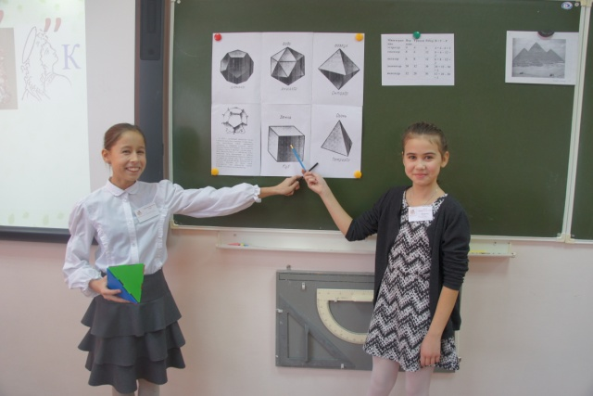
17.12.16. в МАОУ СОШ № 40 была проведена новогодняя активная экскурсии в «Музей математических чудес», в рамках сетевой муниципальной образовательной площадки по сопровождению одарённых детей, по направлению развитие математического образования. Участниками экскурсии стали учащиеся 5, 6 классов СОШ № 3, 23, 38, 58, гимназии № 29, учителя математики: Трефилова С.Ю., Шредер Л.В., Перевозчикова Т.С., Шарикова А.С., Слабченко Т.Г., Шаркова П.А., Ерошева Т.В.
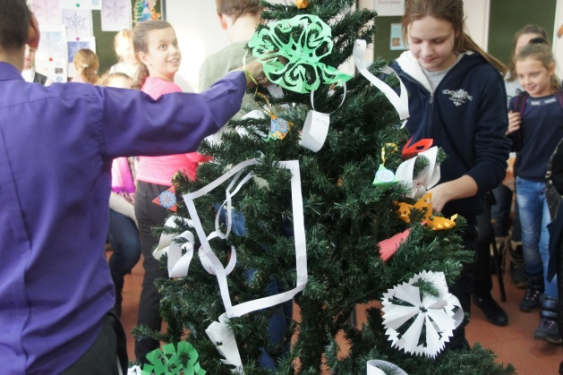
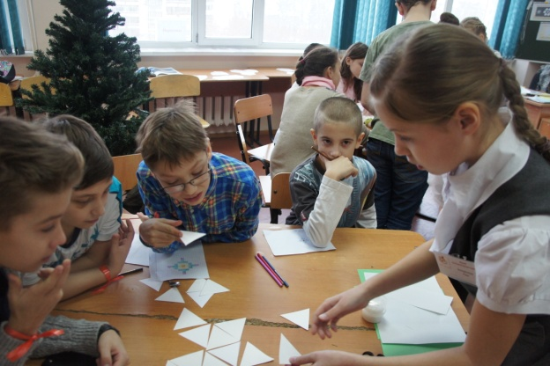
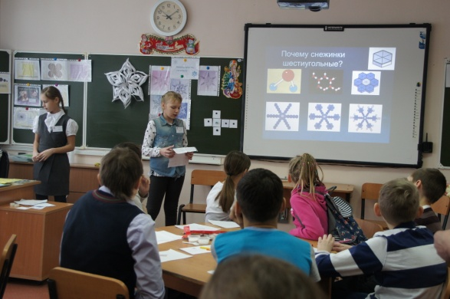
Путешествие по «Музею математических чудес» началось со знакомства гостей с экспонатами музея: паркетами, флексагонами, кусудамами, графами, невозможными фигурами и математическими иллюзиями. Затем ребята получили задание нарядить ёлку математическими экспонатами, которые надо было смастерить своими руками, посетив три мастерские: «Мастерскую математических снежинок», «Мастерскую ленты Мёбиуса», «Мастерскую многогранников». В мастерских ребята исследовали свойства новых математических понятий с помощью экспериментов, а помогали им в этом юные экскурсоводы музея. На заключительном этапе ёлка была наряжена, а дед Мороз принёс всем подарки и поздравления с новым годом.
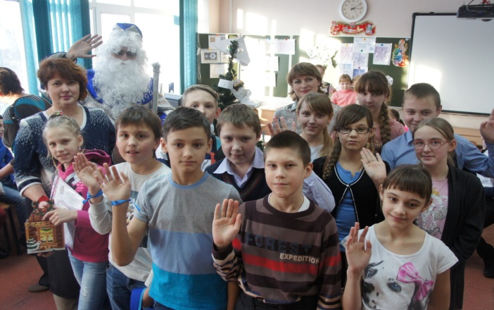
В отзывах о посещении музея ребята отметили, что не только узнали о новых математических понятиях но и научились их мастерить своими руками. Организаторы экскурсии: учителя математики МАОУ СОШ № 40: Павлюкевич Т.Н, Дирмейтис И.С., Железнякова Т.В., обучающиеся МАОУ СОШ № 40.
Организовано сетевое взаимодействие: МАОУ СОШ № 40, МАОУ СОШ № 23, гимназия № 29, МАОУ СОШ № 3, МАОУ СОШ № 38, МАОУ СОШ № 58.

Все фото на сайте http://pifagor40/wix/com

